10 χρόνια λειτουργίας του Μουσείου Ακρόπολης
“Στα θεμέλια αυτά βρίσκουμε τη στοχαστική σταθερότητα που απαιτείται, ώστε να τοποθετηθούμε απέναντι στις προκλήσεις και τις εκκρεμότητες που γεννιόνται και ανανεώνονται διαρκώς στο έδαφος της καθημερινής εμπειρίας και των διακυβευμάτων”.

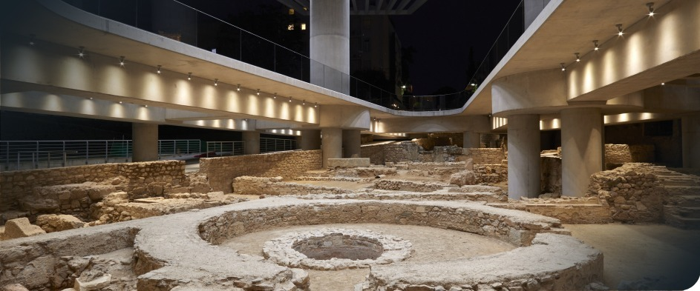

Το Νέο Μουσείο της Ακρόπολης αποτελεί, μέσα στα δέκα χρόνια λειτουργίας του, έναν από τους σημαντικότερος πολιτισμικούς θεσμούς που διαθέτει η χώρα μας.
Θα ήθελα να σταθώ σε δυο σημεία, αναφορικά με αυτή τη σημασία του.
Το πρώτο σημείο είναι ότι το Μουσείο αυτό δημιουργήθηκε για να στεγάσει και να διαχειριστεί ένα τραύμα: τη διαμελισμένη και ακρωτηριασμένη Μετόπη του Παρθενώνα. Υλικός και βίαιος τραυματισμός η βάνδαλη απόσπαση της Μετόπης, αλλά και τραύμα με την ευρύτερη πολιτισμική έννοια, που ακουμπά την εθνική αξιοπρέπεια ως στέρηση, αφενός, αλαζονική περιφρόνηση, αφετέρου.
Αυτό το ανεπούλωτο τραύμα θα μπορούσε, όπως συχνά συμβαίνει, να δημιουργήσει μελαγχολία, μέλανα χολή, να μας μαυρίσει την ψυχή. Αντ’ αυτού το Μουσείο επέλεξε αντί της μελαγχολίας την jouissance, δηλαδή την απόλαυση, την ευχαρίστηση, κι επί τούτου χρησιμοποιώ εδώ έναν ψυχαναλυτικό όρο. Σε αντιδιαστολή, με μια ματιά στο παρελθόν, στο μουσείο ως θεσμό του 19^{ου} αι., που μας παραπέμπει σε ένα γνωσιακό εγχείρημα, προκειμένου να εμπεδώνει, να προσφέρει γνώση, και γι’ αυτό να προάγει τα εκθέματά του ταξινομημένα σε κατηγορίες γνώσης.
Μια διαφορετική λογική διαπερνά το Νέο Μουσείο της Ακρόπολης από την αρχή, από την κατασκευή έως την οπτική του και τον τρόπο λειτουργίας του. Η λογική και η φιλοσοφία της αυτονομίας και της απόλαυσης. Αποενοχοποιημένη απόλαυση, απόλαυση και εμπειρία ως η κύρια λειτουργία.
Και πράγματι, μόνο στη βάση της εμπειρίας της απόλαυσης ένα μουσείο θα μπορούσε να απευθυνθεί σε ένα παγκόσμιο κοινό, που συχνά δεν διαθέτει τις προσλαμβάνουσες του κλασικού πολιτισμού. Τα κλασικά μουσεία στην Ελλάδα, από τον 19^{ο} αιώνα, είχαν έναν ευρωπαϊκό προσανατολισμό, γιατί η κλασική παιδεία βρισκόταν στα θεμέλια της Δυτικής παιδείας. Το Νέο Μουσείο της Ακρόπολης, ανταποκρίνεται στην εποχή της παγκοσμιοποίησης, διαθέτει παγκόσμιο προσανατολισμό. Πρέπει να ανταποκριθεί ακόμη και σε επισκέπτες με άλλες προσλαμβάνουσες, πέραν του Δυτικού πολιτισμού, και επομένως των ελληνικών εννοιών και κατηγοριοποιήσεων. Από την άποψη αυτή, η έννοια της εμπειρίας και απόλαυσης ενός πολιτισμού, είναι κεντρική στις επιλογές του. Γι’ αυτό και ανταμείφθηκε, γι’ αυτό και αγαπήθηκε ως ένας από τους μεγάλους διεθνείς προορισμούς, από εκατομμύρια επισκεπτών.
Το δεύτερο, ζήτημα είναι ότι το Μουσείο αυτό, ακριβώς λόγω αυτών των προσανατολισμών του, έμεινε έξω από την κρίση που έπληξε τη χώρα μας τα τελευταία χρόνια. Αντίθετα, μάλιστα, σε όλη αυτή την περίοδο διαπιστώνουμε μια ανοδική πορεία στην επισκεψιμότητα, αλλά και μια συνεχή ανοιχτότητα. Το μουσείο είναι ένας ελληνικός, και μάλιστα δημόσιος θεσμός, ο οποίος βγαίνει από τα όρια της Ελλάδας, και πρωταγωνιστεί στο διεθνές περιβάλλον, γίνεται αντικείμενο προσοχής, αναγνωρίζεται ευρύτερα, βραβεύεται. Αυτό οφείλεται στην ευελιξία του οργανισμού που το διέπει, αλλά και σε κάτι άλλο. Στη συνεχή επινοητικότητα της ηγεσίας του. Είναι ένα Μουσείο με επινοητικότητα, δεν είναι απλώς μια παρακαταθήκη. Η επινοητικότητα δεν είναι management και PR, δηλαδή απλή διαχείριση και προβολή, αλλά έχει το βάθος της επιστημονικότητας και της έρευνας. Της ιστορικής έρευνας που σκύβει βαθιά στις περιπέτειες των Γλυπτών του Παρθενώνα, του ανοιχτού πνεύματος συνεργασίας με ξένους επιστήμονες, της αξιοποίησης των παραδοσιακών τεχνών αλλά και της νέας τεχνολογίας για την αποκάλυψη και ανάδειξη σημαντικών άγνωστων λεπτομερειών των γλυπτών, του συνεχούς διαλόγου και των ανταλλαγών σε παγκόσμιο επίπεδο, της ανάδειξης του χρωματισμού των μαρμάρων. Όλα αυτά συγκλίνουν και κεφαλαιοποιούνται, μεγιστοποιώντας τις δυνατότητες και καθιστώντας τη θέαση του επισκέπτη απολαυστική, ενεργή, ανταποδοτική.
Η έννοια της ηγεσίας των μουσείων μας θα πρέπει να μας απασχολήσει σοβαρά, και το Νέο Μουσείο της Ακρόπολης αποτελεί ένα καλό παράδειγμα. Τα δέκα χρόνια από τη δημιουργία του μουσείου θα πρέπει να τα γιορτάσουμε ως μια επέτειο αναστοχασμού της θέσης των πολιτισμικών θεσμών της χώρας σε μια καινούργια περίοδο, που δεν είναι παγκοσμιοποιημένη μόνο επειδή οι εικόνες του μουσείου κυκλοφορούν σε ολόκληρη την υφήλιο και οι επισκέπτες προέρχονται από όλες τις γωνιές της γης, αλλά επειδή τα πολιτισμικά προϊόντα, ακόμη και τα αγαθά της αρχαίας πολιτιστικής κληρονομιάς μας, μεταφέρουν νοήματα, διαμορφώνουν ταυτότητες και παίζουν πρωτεύοντα ρόλο κάτω από τις πιο διαφορετικές συνθήκες στις κοινωνίες του κόσμου.
Στον τρόπο αυτό που είναι φιλικός στον επισκέπτη, που τον οδηγεί στην απόλαυση του παρελθόντος, της διαχρονίας, εντάσσεται και ο τρόπος με τον οποίο παρουσιάζονται οι αρχαιότητες που εγκαινιάζουμε σήμερα στα θεμέλια του μουσείου. Καταργείται εκ των πραγμάτων η παράδοση ανταγωνισμού ανάμεσα στο αρχαίο κτίριο και στο νέο, η οποία χαρακτήρισε τη ζωή 200 χρόνων του νεοελληνικού κράτους. Αυτό που βλέπουμε εδώ μας δείχνει με τον καλύτερο τρόπο πώς τα παλιότερα στρώματα μιας ιστορικής πόλης όπως η Αθήνα, μπορούν να αποτελέσουν κόσμημα της σύγχρονης αρχιτεκτονικής, να συνθέσουν τη μνήμη της πόλης αλλά και λειτουργικά στοιχεία στη μοναδική εμπειρία της.
Η αρχαιολογική ανασκαφή μας αποκαλύπτει ένα ιστορικό παλίμψηστο του καθημερινού βίου στην αρχαία Αθήνα από την 4^{η} χιλιετία π.Χ. έως και τον 12^{ο} μ.Χ. αιώνα, μια ζώσα γειτονιά με ιστορικές, κοινωνικές, πολιτικές και οικονομικές αναφορές. Το πυκνό πλέγμα του αστικού χώρου αποτελεί μια αρχαιολογική ενότητα που συμπληρώνει τη γνώση για την πολεοδομική εξέλιξη της αρχαίας πόλης, ενώ τα κατάλοιπα αυτά, στη σκιά του ιερού βράχου είναι φορτισμένα με τις προσωπικές ιστορίες των Aθηναίων. Κατ’ αυτό τον τρόπο, η αλληλουχία των αρχαιολογικών στρωμάτων μετατράπηκε σε αλληλουχία αρχαιολογικών στάσεων για την ανάγνωση όλων των πτυχών του αρχαίου βίου, δημιουργώντας μια μοναδική βιωματική αρχαιολογική εμπειρία.
Στα θεμέλια αυτά βρίσκουμε, τέλος, τη στοχαστική σταθερότητα που απαιτείται, ώστε να τοποθετηθούμε απέναντι στις προκλήσεις και τις εκκρεμότητες που γεννιόνται και ανανεώνονται διαρκώς στο έδαφος της καθημερινής εμπειρίας και των διακυβευμάτων, που η διαχείριση του παρελθόντος και του παρόντος μας επιβάλλει.

Μυρσίνη Ζορμπά
20/6/2019

